Министерство образования Республики Беларусь
Учреждение образования
«Белорусский государственный университет
Информатики и радиоэлектроники»

Учебная дисциплина: «Программирование мобильных информационных систем»

Отчет
по выполнению лабораторной работы «Циклы, диапазоны и массивы»

Выполнил студент: гр. 210101 Савеня П.В.

Проверил: Усенко Ф.В.

Минск 2024
Цель работы: Закрепить понимание работы циклов, диапазонов и массивов в Kotlin. Научиться эффективно использовать эти конструкции для решения различных задач.
Задание: Реализуйте сортировку пузырьком с улучшенной логикой: программа должна отслеживать изменения на каждой итерации и завершать сортировку раньше, если массив уже отсортирован.
Оснащение работы: техническое задание, технический проект, Kotlin, Intellij IDEA.
Исходный код:
fun bubbleSort(arr: IntArray) {

var n = arr.size
var swapped: Boolean

do {
swapped = false
for (i in 1 until n) {
if (arr[i - 1] > arr[i]) {
val temp = arr[i - 1]
arr[i - 1] = arr[i]
arr[i] = temp

swapped = true
}
}
n--
} while (swapped)
}

fun main() {

println("Enter Numbers to Be Sorted, Separated by Space:")

val input = readLine()

val arr = input?.split(" ")?.map { it.toInt() }?.toIntArray()

if (arr != null) {
println("Original Array: ${arr.joinToString()}")

bubbleSort(arr)

println("Sorted Array: ${arr.joinToString()}")
}
else {
println("Invalid Input!")
}
}

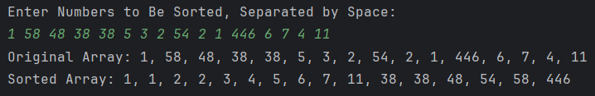

Рисунок 1 – Результаты исполнения кода программы

Вывод: в ходе работы было закреплено понимание работы циклов, диапазонов и массивов в Kotlin, было изучено эффективное использование этих конструкции для решения различных задач.

